ПАМЯТКА по правилам безопасного поведения воспитанников при проведении праздничных мероприятий

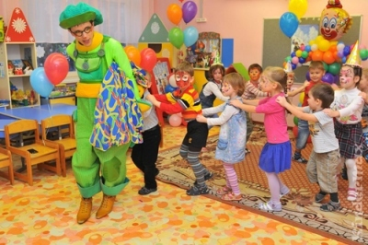

Уже в раннем детстве малыши понимают, что такое праздник. В детском саду дети с нетерпением ждут очередного утренника. Праздники – это, прежде всего, способность радоваться самому и радовать всех, кто рядом. Однако, именно во время праздника, когда поведение детей находится на пике эмоций, особенно легко получить травму и испортить настроение. Поэтому важно заранее провести инструктирование детей в группе перед началом мероприятия, для того, чтобы они знали как себя вести.

С данной инструкцией (памяткой) по правилам безопасного поведения детей при проведении праздничных мероприятий воспитатель группы.

**НЕОБХОДИМО НАПОМИНАТЬ ДЕТЯМ СЛЕДУЮЩИЕ ПРАВИЛА:**

1. К месту проведения праздника идем строем, спокойным шагом.

2. Нельзя толкаться, наступать на ноги друг другу.

3. На мероприятии нельзя шуметь и разговаривать друг с другом, иначе не услышим речь артистов (аниматоров).  
4. Не загораживать обзор другим детям.  
5. Когда дети сидят, то они не должны раскачиваться на стульях и вставать с них во время выступления артистов (аниматоров)  
6. Не выскакивать вперед без приглашения артистов.  
7. Не подставлять подножки.  
8. Не хватать и не дергать артистов за одежду.  
9. Не наталкиваться друг на друга при играх с аниматорами.

10. Если упали, стукнулись или что-то заболело, обязательно сказать об этом воспитателю.   
11. По окончанию массовых мероприятий (праздников), дети выходят из зала по команде воспитателя, не толкаются, стараются пропустить первыми детей из младших групп.

12. Слушать что говорит воспитатель и выполнять его команды и просьбы.